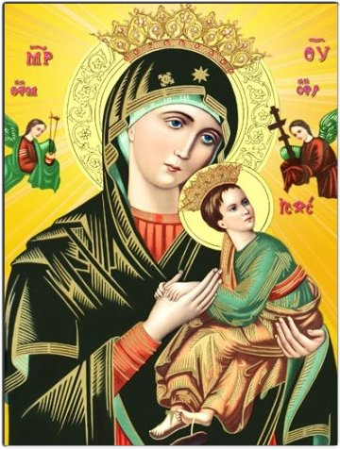
Giáo Xứ Đức Mẹ Hằng Cứu Giúp
Mother of Perpetual Help Parish

2121 W. Apollo Road, Garland, TX 75044
Phone: 972-414-7073 Email: dmhcggarland@gmail.com

Dành riêng cho Văn Phòng GX

Số Danh Bộ: ______________

Giáo Khu: ______________
Đơn Gia Nhập Giáo Xứ
Parish Registration Form

Tên của Gia Trưởng (Xin ghi dấu) (Name of Head of Household in Vietnamese)
Ông □ Bà □ Anh □ Chị □ AC □ ÔB □
(Mr.) (Mrs.) (Mr.) (Ms.) (Mr. & Mrs.) (Mr. & Mrs.)

Họ và Tên: ____________________________________________________________________
Full Name Last (Tên họ) Middle First (Tên gọi)

Địa Chỉ: __________________________________________ Sinh Ngày:_____/____/__________
Address Birthdate (tháng/ngày/năm)

Thành Phố: _______________ Tiểu Bang: __________________ Zip Code: _________
City State

_______-______-__________ _______-______-__________ _______-______-__________
Home Phone Cell Phone Work Phone

Địa Chỉ E-mail (E-mail Address): ____________________________________________

Số Thứ Tự | Tên Thánh – Họ và Tên  Baptismal Name and Full Name | Sinh tháng/ngày/năm  DOB: mm/dd/yyyy | Liên Hệ Gia Đình  Relationship
1

2

3

4

5

6

7

8

Tháng _____ Ngày_____Năm 20_____ Để góp phần xây dựng Giáo xứ, kính mong Gia Trưởng ký tên Quý vị đóng góp $500.00 trong vòng 2 năm,
và có thể đóng nhiều lần. Cám ơn.

Revised May 23, 2017

